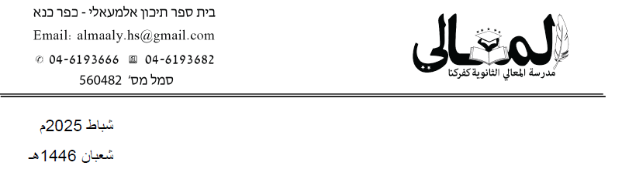

مادّة امتحان قبول اللغة العربيّة للصّفّ التاسع

السلام عليكم ورحمة الله وبركاته:

نضع بين أيديكم مادّة امتحان القبول في اللغة العربية للمترفعين للصف التاسع

الامتحان يشتمل على:

1-قطعة فهم مقروء تشمل أسئلة من مستويات الفهم المختلفة.

2- تعبير كتابي: نص إقناعي، وصفي، رسالة

3-مادّة المعرفة اللغويّة "القواعد":

*الفاعل وعلامات رفعه.

*المفعول به وعلامات نصبه.

*الوظيفة النحويّة لكلمات معطاة" فعل-فاعل-مفعول به- مبتدأ –خبر-مضاف إليه- توكيد-حرف جر-اسم مجرور- نعت."

**14- ضع خطًّا تحت الفاعل وخطّين تحت المفعول به ثمّ اُكتب علامة إعرابهما إن أمكن:**

|  |  |  |
| --- | --- | --- |
| **الجملة** | **علامة إعراب الفاعل** | **علامة إعراب المفعول به** |
| في الصّباح جرفتِ الأمواجُ الحُطامَ. |  |  |
| حفظَهُ اللهُ من كلِّ سوءٍ. |  |  |
| نَسوا حاجاتِهِم في الحافلةِ. |  |  |
| شيَّدَ البنايتينِ العاملونَ. |  |  |

**- اُكتب الأعداد التّالية بالكلمات (انتبه للتشكيل): (درجات)**

73 قرية: ---------------- 9 صندوق: ----------------

56 علاج : -------------- 7 طالبة: -----------------

12 ساعة: --------------- 44 قصر: -----------------

11 قميص: -------------- 98 تاج: ------------------

31 لوحة: --------------- 1 شهادة: -----------------

أكمل الجدول التالي:

|  |  |  |
| --- | --- | --- |
| الفعل | اسم الفاعل | اسم المفعول |
| استرجعَ |  |  |
| جعل |  |  |
| استخدمَ |  |  |
| خدمَ |  |  |
| سلسل |  |  |
| بعثر |  |  |
| طالبَ |  |  |
| نامَ |  |  |
| صادَ |  |  |
| كتّبَ |  |  |

عيّن التوكيد واكتب نوعه.

1- فازَ الطالِبُ نفسُه بجائِزةِ الشهرِ .

2- قرَأْتُ القصةَ القصّةَ .

3- سأُشارِكُ في المسابقةِ الرمضانيةِ عينِها .

4- ظلَّ التلميذانِ التلميذان نشيطين .

5- اِستقبَلُتُ صديقي في بيتي في بيتي .

6- سافَرْتُ إلى الطبيبِ نفسِه لأُكملَ العلاجَ .

7- العالَمُ يشكو يشكو سِباقَ التسلّحِ .

8- أتى على الطعامِ كلِّه .

9- حفِظْنَا القصيدةَ جميعَها غَيبًا.